花蓮縣中小學科技教育教學與學習及探索活動計畫申請表

- 本案為因應108課綱科技領域教學活化，本縣各國、公立國中、小學校均可申請。
- 本案執行期間為107、108、109學年度。
- 每年上限5萬元，3年共計15萬。
- 本案由各校向教育(局)處端申請後，由局端整合送件至教育部，經教育部核定校數後，再由教育(局)處依核訂校數審核申請學校並公告錄取學校及經費額度。
- 各校申請表件如附件一，請於4/4以前先行以電子檔方式送件，聯絡人：邱文盛，0912-519373，電子郵件cws@hlc.edu.tw，送件後請務必來電確認是否收件完畢。
- 本縣計畫審核依據下列標準考量：科技領域實際可任教教師數量、科技領域教師研習參與度、學校推展科技教育積極度、創客教師社群參與度、學校執行活動成效...等。
- 活動可部分參考下表、也可配合本縣相關競賽或自行創意規劃。

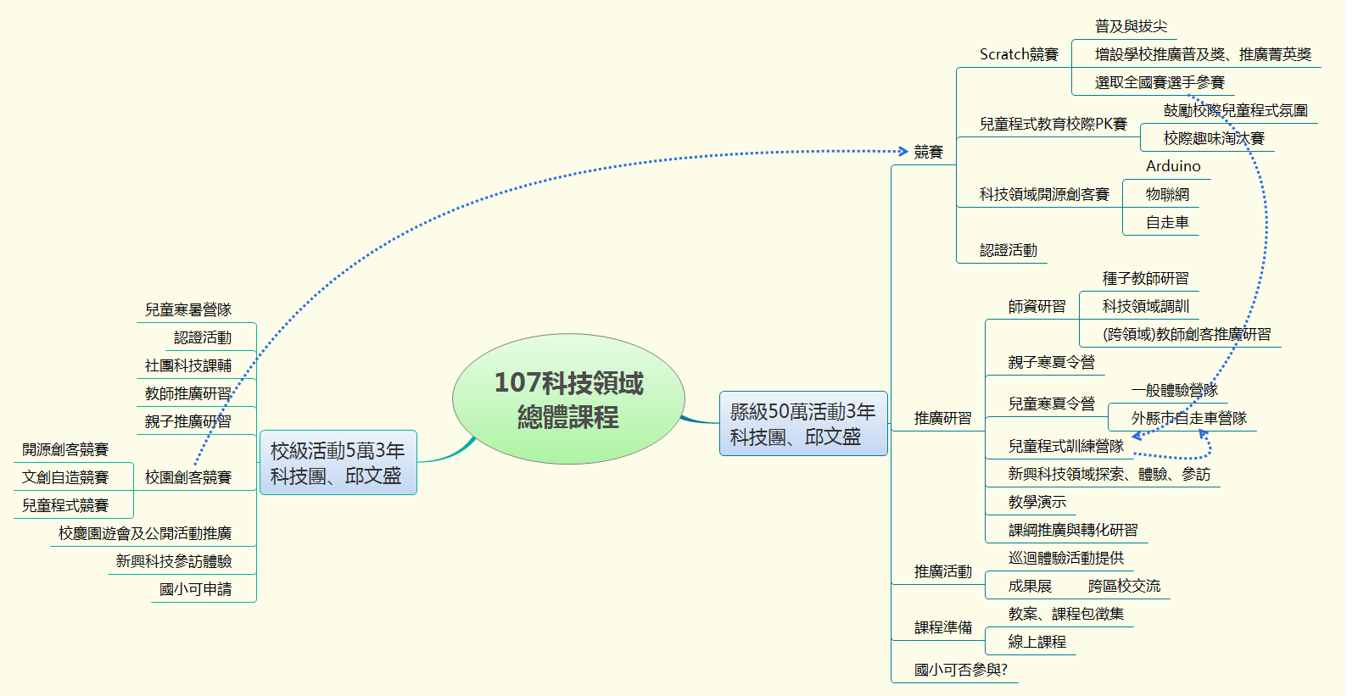

附件一、學校申請表
申請學校：
申請經費總計(107/108/109學年度)： 萬元
學校聯絡人及電話：
申請內容簡述：
(500字內自由發揮A4一張為限、實施內容、辦理方式、經費項目編列※不補助獎金及1萬元以上設備)

